新 书 推 荐

中文书名：《完整的啤酒课程：从新手到专家的十二堂品酒课》
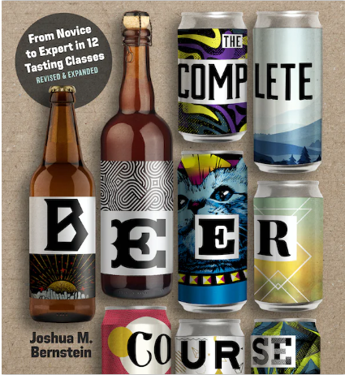
英文书名：The Complete Beer Course: From Novice to Expert in Twelve Tasting Classes
作 者：Joshua M. Bernstein
出 版 社：Union Square & Co.
代理公司：ANA/Leah Guo
页 数：352页
出版时间：2023年5月
代理地区：中国大陆、台湾
审读资料：电子稿
类 型：生活时尚/饮食文化
#492 in Beer (Books)

内容简介：

这是2013年畅销书的第二版，经过了完全修订，更新和重新包装。

《完整的啤酒课程：从新手到专家的十二堂品酒课》于2013年首次出版，已帮助成千上万的啤酒爱好者在广阔且经常令人困惑的啤酒世界中航行。伯恩斯坦回来提供第二轮见解。他向读者介绍了必须知道的啤酒厂和该行业的后起之秀。每一章都致力于特定的啤酒风格，并教读者如何品尝和评估各种啤酒，尤其是越来越受欢迎的新啤酒，如酸啤酒和无酒精啤酒。此外，读者还可以找到有关新冠疫情对啤酒世界影响的最新信息，扩大国际啤酒的覆盖范围，以及作者在任何啤酒饮用场合的首选。如果您对 IPAs 的了解有点模糊，那么本指南适合您。

作者简介：

约书亚·伯恩斯坦（Joshua M. Bernstein）是美国最重要的啤酒、烈酒、食品和旅行记者之一，著有《喝更好的啤酒》（Drink Better Beer）、《酿造觉醒》（Brewed Awakening）、《完整的啤酒课程》（The Complete Beer Course）和《完整的IPA》（Complete IPA）等书籍。他的作品经常出现在报纸、杂志和网站上，包括《纽约时报》（New York Times）、《纽约》（New York）杂志、《男性杂志》（Men’s Journal）、《祝您好胃口》（Bon Appétit）、《味道》（Saveur）、《啤酒倡导者》（Beer Advocate）、《草稿》（Draft）、《葡萄酒爱好者》（Wine Enthusiast）和《吸收》（Imbibe），他在Imbibe担任特约编辑，负责啤酒报道。啤酒会议电台（Beer Sessions Radio），美国全国广播公司财经频道（CNBC），福克斯商业（Fox Business）和美国国家公共电台（NPR）的市场节目将他列为啤酒专家，他为啤酒厂、酒吧和瓶装店提供咨询，并领导私人品酒研讨会和旅游。

内页展示：

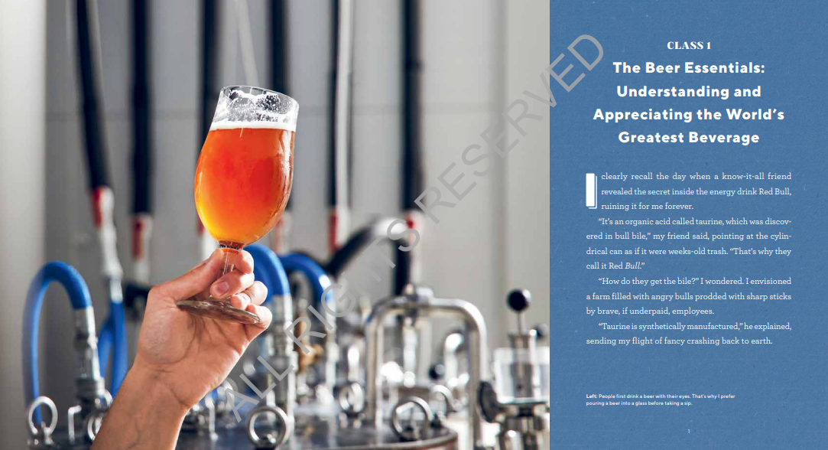

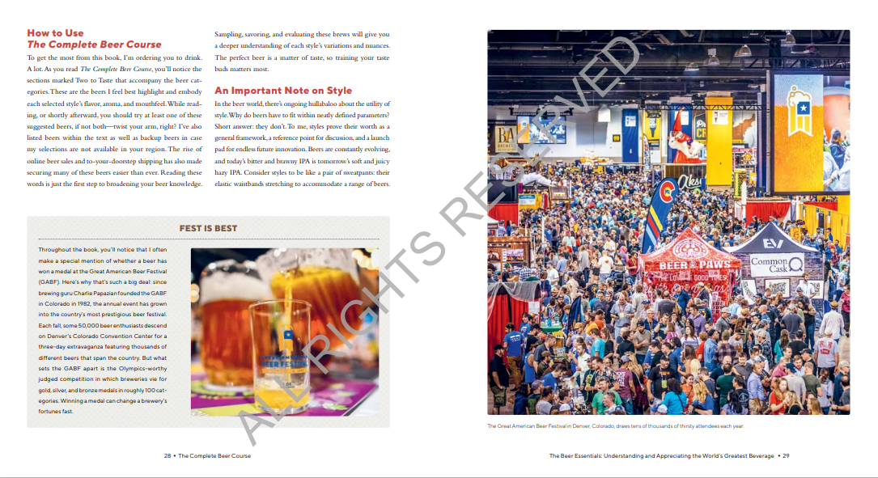

谢谢您的阅读！
请将回馈信息发至：郭丹娅 (Leah Guo)
安德鲁﹒纳伯格联合国际有限公司北京代表处
北京市海淀区中关村大街甲59号中国人民大学文化大厦1705室, 邮编：100872
电话：010-82449325
传真：010-82504200
Email: Leah@nurnberg.com.cn
网址：www.nurnberg.com.cn
微博：http://weibo.com/nurnberg
豆瓣小站：http://site.douban.com/110577/
微信订阅号：ANABJ2002


